Lúc sinh thời Bác Hồ đã từng nói: “Mỗi người tốt, mỗi việc tốt là một bông hoa đẹp. Cả dân tộc ta là một rừng hoa đẹp”. Thật vậy, để thực hiện lời Bác, mỗi người dân trên đất nước Việt Nam ta đều phải cố gắng phấn đấu, tu dưỡng và rèn luyện thật tốt để trở thành một bông hoa ngát hương trong khu rừng hoa rực rỡ của nước nhà. Xung quanh chúng ta có biết bao tấm gương về nghị lực sống, về sự nỗ lực phấn đấu, vươn lên trong gian khổ để nở hoa thơm cho đời. Hay những con người có những đóng góp thầm lặng, có đạo đức và lối sống cao cả, tên tuổi tuy không được vinh danh trên các phương tiện đại chúng nhưng lại để cho biết bao người xung quanh phải học tập và noi theo.
Hưởng ứng phong trào thi đua viết về tấm gương “Người tốt việc tốt” gắn liền với việc “Học tập và làm theo tấm gương đạo đức Hồ Chí Minh”. Tôi xin được chia sẻ về một tấm gương tiêu biểu về đạo đức, tự học và sáng tạo đó là cô Nguyễn Hải Yến - nhân viên y tế học đường của trường mầm non Đông Dư. Cô Yến phụ trách mảng chăm sóc sức khỏe cho học sinh và cán bộ, giáo viên, nhân viên của trường mầm non Đông Dư đã có nhiều năm gắn bó với nghề. Mến trẻ, yêu nghề, tâm huyết và không ngừng sáng tạo… đó chính là những lời nhận xét, khen ngợi của đồng nghiệp, bạn bè và cấp trên dành cho “cô Yến y tế”.
Cô Yến sinh năm 1992, sau khi tốt nghiệp Trung cấp y sĩ đến tháng 9 năm 2014 cô trúng tuyển viên chức và về công tác tại trường mầm non Đông Dư. Từ đó đến nay, với nền tảng sẵn có là chuyên môn vững vàng, lại thêm sự chịu khó học hỏi nên cô Yến được các cấp lãnh đạo đánh giá cao, đồng nghiệp quý mến còn học sinh và phụ huynh luôn tin tưởng, yêu quý.
Trong suốt những năm tháng công tác gắn bó với sự nghiệp trồng người, là cả quá trình phấn đấu, nỗ lực không ngừng bằng tâm huyết của mình, đồng chí Yến đã đạt được rất nhiều các thành tích cao. Nhiều năm cô được giải A sáng kiến kinh nghiệm cấp Huyện, Bằng khen thành phố về chữ thập đỏ năm 2018, năm 2020-2021 nhận danh hiệu Chiến sĩ thi đua cấp cơ sở, năm 2022 được đánh giá đảng viên xuất sắc.
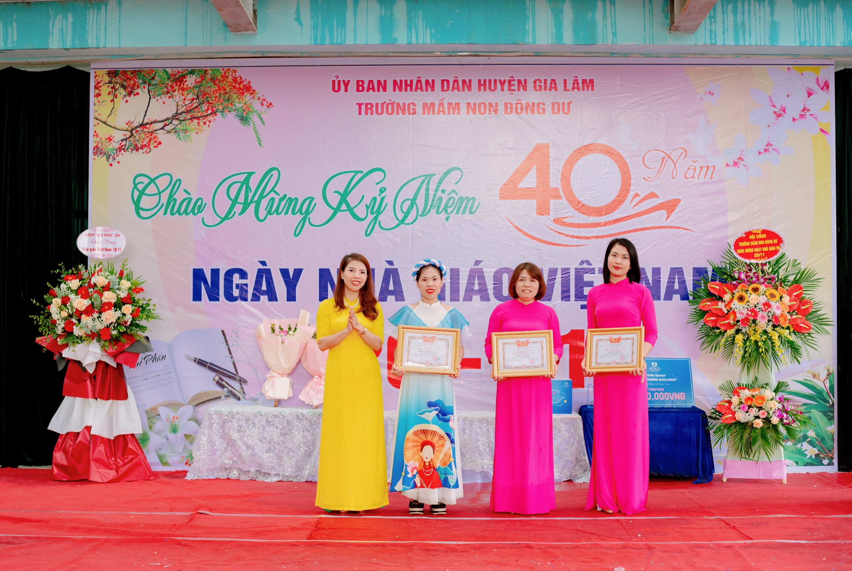

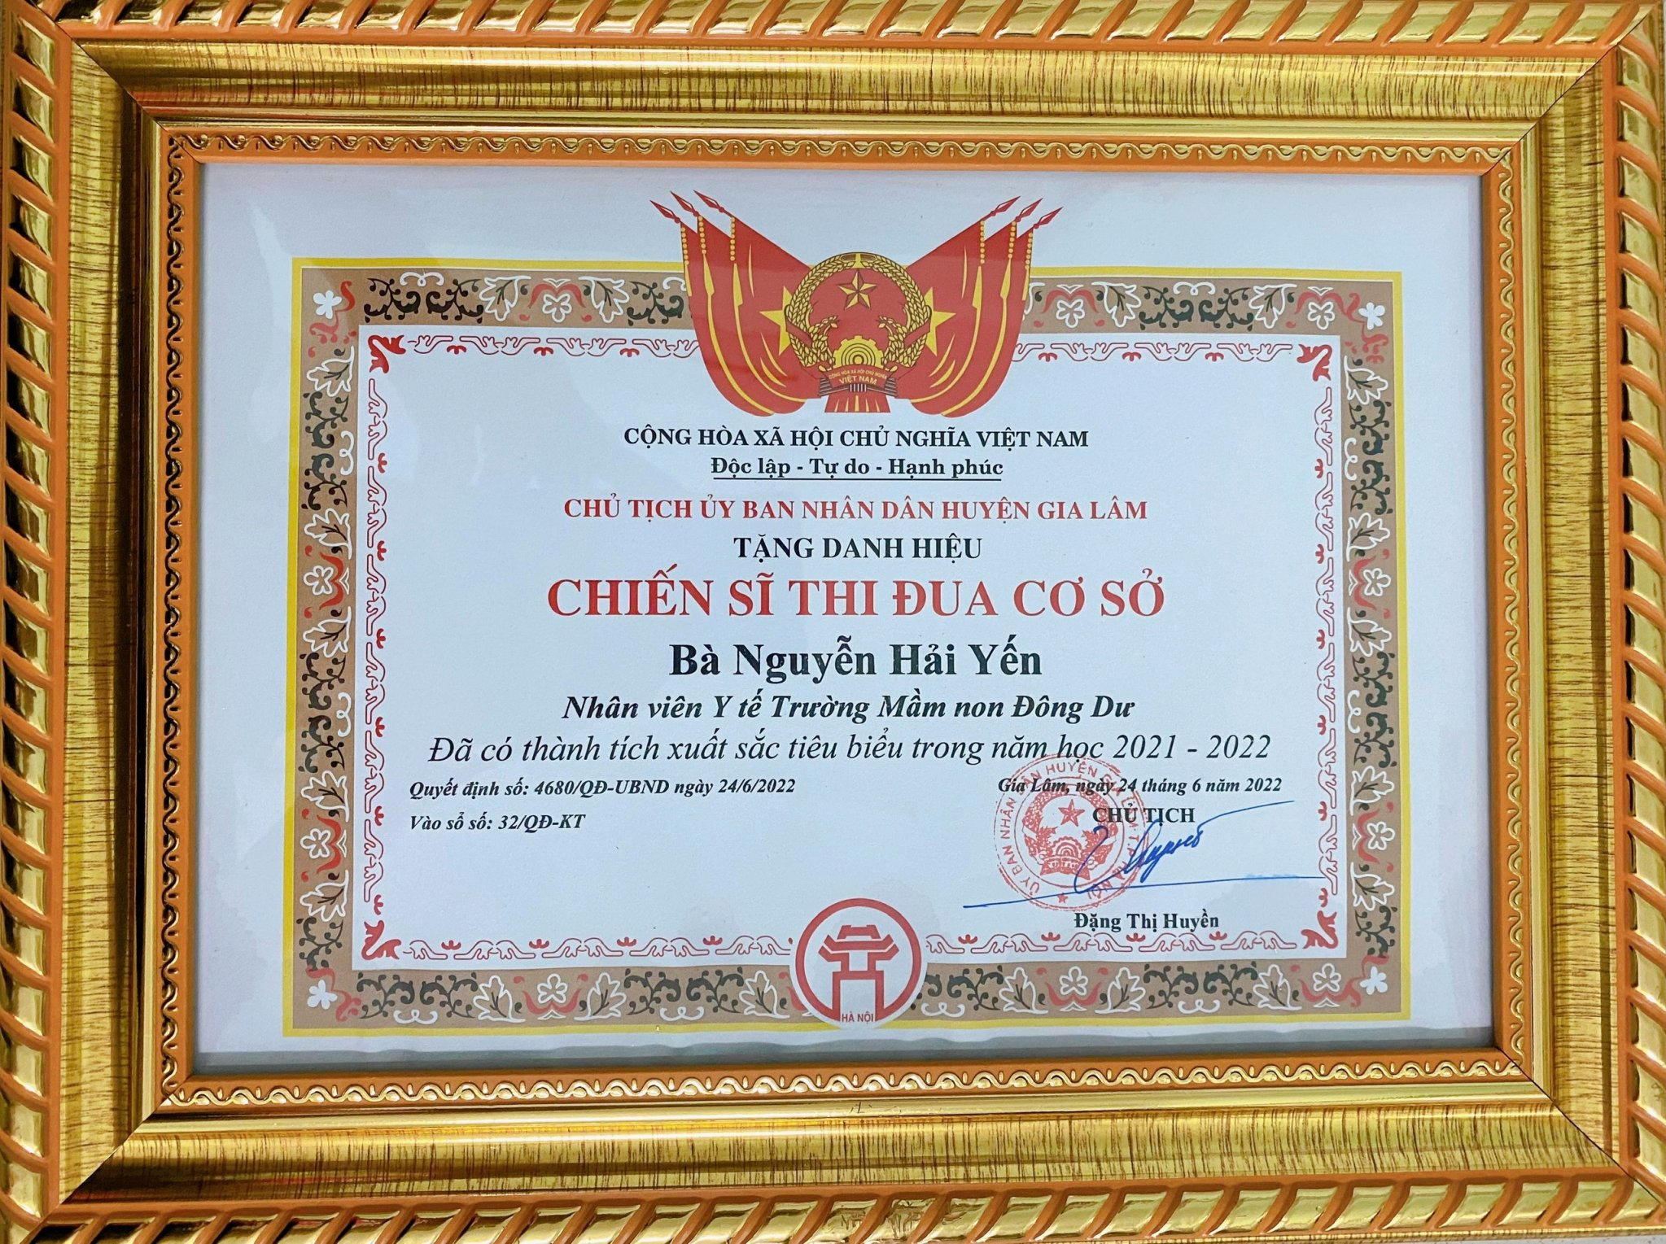
Hình ảnh nhận bằng khen Chiến sĩ thi đua cơ sở
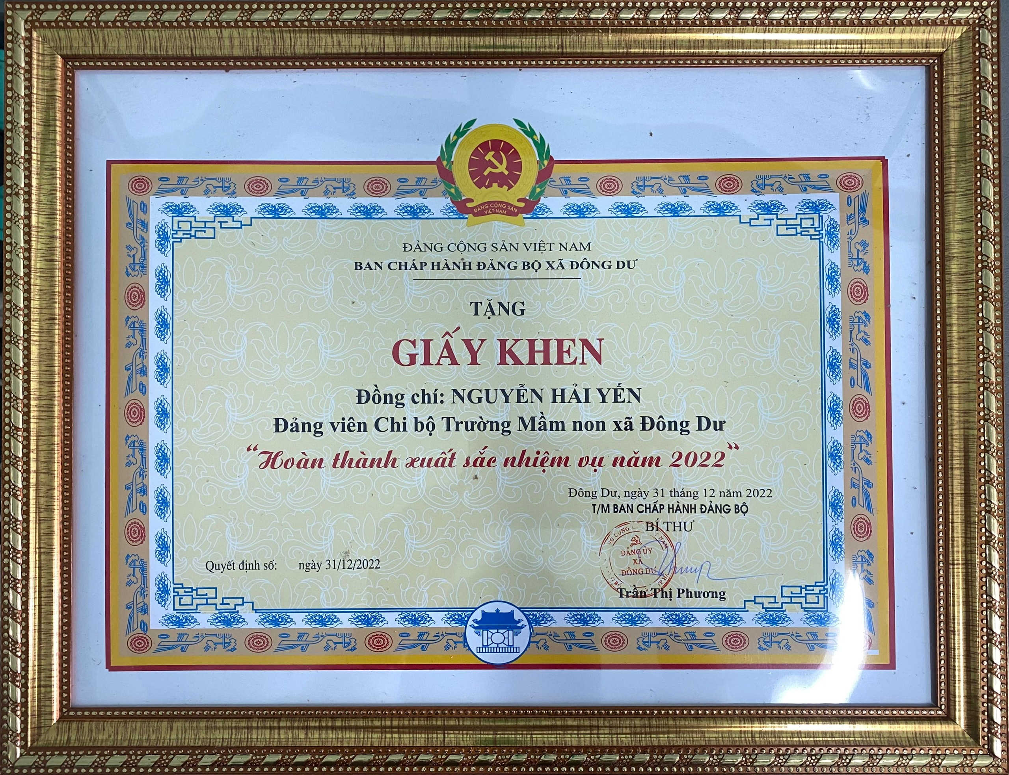
Hình ảnh giấy khen Đảng viên xuất sắc
Trong công tác chuyên môn, cô luôn phấn đấu hoàn thành xuất sắc nhiệm vụ mà Ban giám hiệu giao phó, nhiệt tình tham gia các phong trào mà nhà trường tổ chức. Cô luôn chủ động, sáng tạo trong công việc và luôn phối hợp với Ban Giám hiệu nhà trường chỉ đạo các đồng chí giáo viên chủ nhiệm thực hiện tốt việc chăm sóc sức khỏe cho học sinh toàn trường. Cô luôn ý thức được tầm quan trọng của sức khỏe vì thế cô luôn trau dồi, nâng cao nghiệp vụ chuyên môn bằng việc tự tìm hiểu bồi dưỡng thêm các kiến thức, kĩ năng qua các đợt tập huấn, qua sách báo, tài liệu. Với lòng yêu nghề và sự quyết tâm phấn đấu của một nhân viên y tế trường học, cô luôn dành thời gian học tập, bồi dưỡng chuyên môn và vận dụng những kiến thức đã học vào quá trình công tác. Những kinh nghiệm trong công tác được cô đúc kết, chuyển tải thành những sáng kiến kinh nghiệm có giá trị. Với các đồng nghiệp, cô luôn là một người thân thiện, cởi mở, chân thành và rất khiêm tốn. Ấn tượng đậm nét nhất về cô trong mắt đồng nghiệp có lẽ là sự tận tình, say mê. Không chỉ hoàn thành tốt nhiệm vụ chuyên môn, cô Yến còn tích cực tham gia nhiều hoạt động phong trào văn hóa, văn nghệ của trường và địa phương.
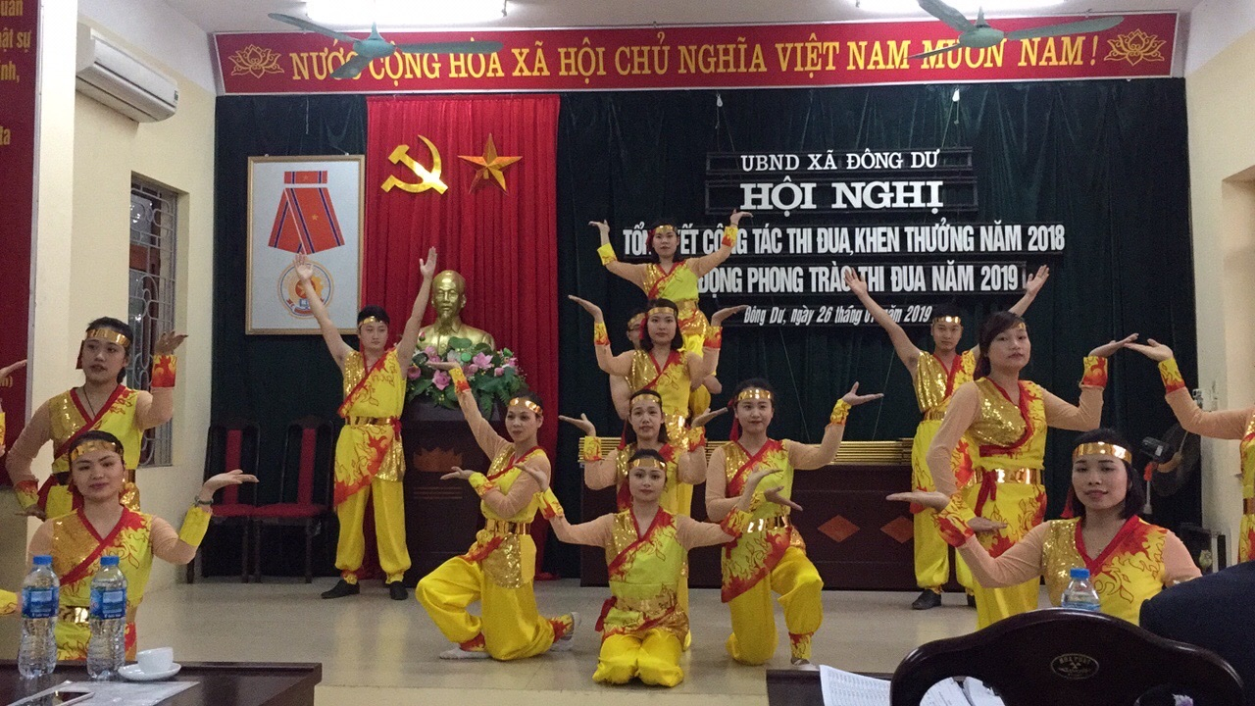

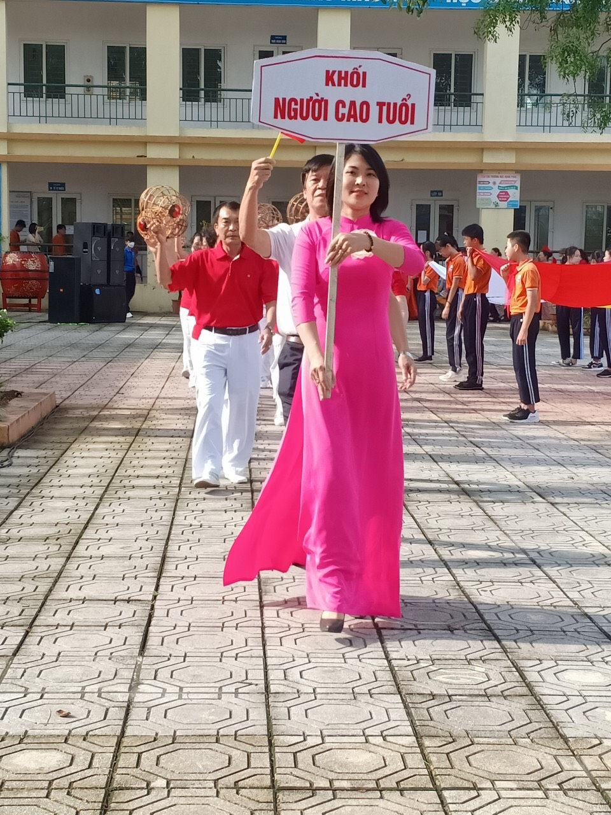
Hình ảnh tham gia văn hóa, văn nghệ xã Đông Dư

Trong suốt hai năm nay, nước Việt Nam nói riêng, thế giới nói chung đang phải gồng mình chiến đấu với giặc Covid-19, trường mầm non Đông Dư luôn thực hiện nghiêm túc các quy định về phòng chống dịch. Với sự chỉ đạo của các cấp, các ban ngành và Ban giám hiệu nhà trường nhiệm vụ của người phụ trách công tác y tế càng trở nên khó khăn hơn gấp bội. Nhưng cô Yến không hề chùn bước, nghị lực và tinh thần trách nhiệm đã trở thành sức mạnh thúc đẩy cô tham gia công tác tuyến đầu. Những ngày giãn cách xã hội, thay vì ở nhà đồng chí Yến đa tham gia vào tuyến đầu để chống dịch Covid 19 tại trạm y tế xã Đông Dư hỗ trợ công tác tiêm chủng, nhập dữ liệu tiêm chủng… Những ngày dịch bệnh được kiểm soát, giáo viên và học sinh được trở lại trường cô trực tiếp tuyên truyền, hướng dẫn học sinh thực hiện tốt 5K, đo thân nhiệt và cập nhật thông tin tình hình sức khỏe, làm báo cáo…
Nhận thức được tầm quan trọng của việc hiến máu cứu người, cô luôn quan niệm: “Chúng ta có thể nhường cơm sẻ áo cho người nghèo, cho trẻ em mồ côi, những người hoạn nạn được thì hãy đừng ngần ngại khi hiến một phần máu trong cơ thể mình cho những người bệnh đang cần truyền máu” và để “Mỗi giọt máu cho đi - một cuộc đời ở lại”. Chính vì điều đó, cô đã nhiều lần tham gia hiến máu tình nguyện. Tấm gương về việc tham gia hiến máu nhiều lần như cô Nguyễn Hải Yến rất xứng đáng được biểu dương và nhân rộng.
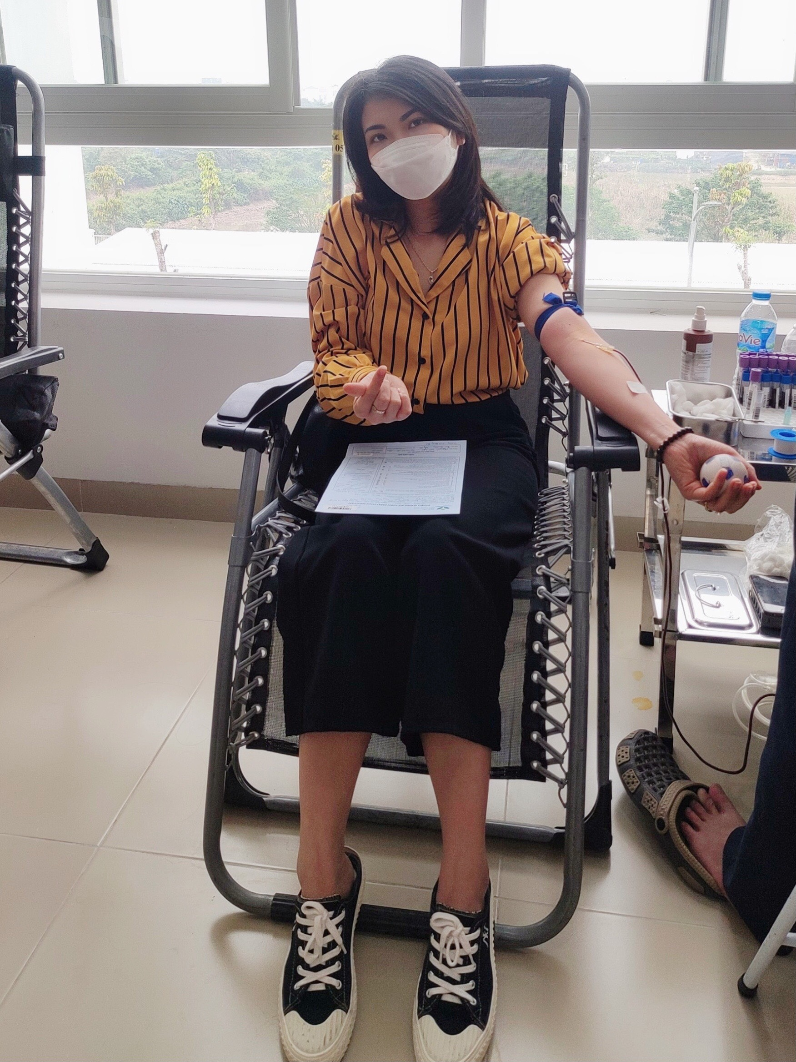
Hình ảnh tham gia hiến máu tình nguyện
Bên cạnh việc phấn đấu hoàn thành tốt nhiệm vụ của mình trong nhà trường, cô còn thể hiện vai trò của mình trong việc xây dựng gia đình hạnh phúc, no ấm, bình đẳng, tiến bộ, văn hóa. Vất vả là thế, tận tụy là thế nhưng cô rất may mắn khi có một gia đình hạnh phúc, bố mẹ luôn ở bên động viên và ủng hộ cô. Cô còn là một nàng dâu hiếu thảo, một người vợ đảm đang tháo vát, một người mẹ hết lòng vì các con. Công việc trường bận rộn đã chiếm phần lớn thời gian công sức của cô. Dù vậy, cô vẫn luôn dành thời gian chăm sóc cho gia đình rất chu đáo.
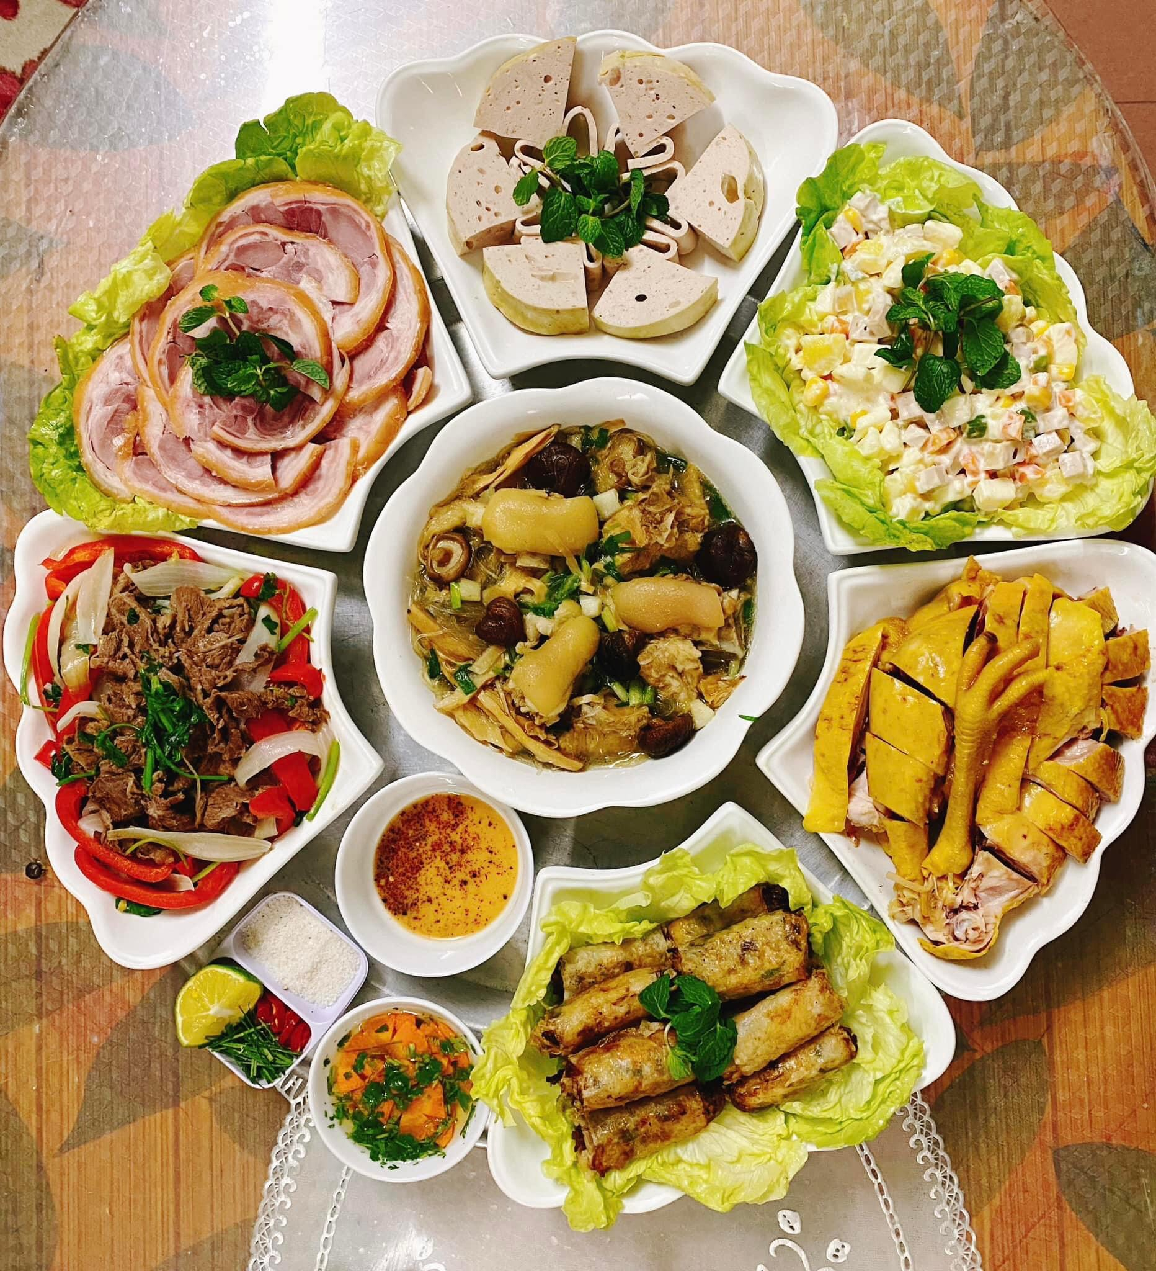
Hình ảnh mâm cơm cô Yến chuẩn bị cho gia đình
Những thành công mà cô đạt được đã đánh dấu bước đầu trong sự nghiệp, đó là nền tảng, là động lực để cô phấn đấu, làm tốt hơn xứ mệnh của mình. Những cố gắng nỗ lực của cô góp phần không nhỏ vào bảng thành tích của nhà trường nói riêng, của công tác giáo dục huyện nói chung và góp phần xây dựng quê hương ngày càng giàu đẹp hơn. Tôi cảm thấy mình thật may mắn bởi bên cạnh tôi luôn có những con người như cô Nguyễn HảiYến và rất nhiều đồng nghiệp khác trong trường để học tập, để tiếp tục cống hiến nhiều hơn nữa cho trường mầm non Đông Dư thân yêu, cho sự nghiệp “Trồng người” vĩ đại. Cô Yến chính là một bông hoa đẹp trong vườn hoa “Người tốt - Việc tốt” của Huyện Gia Lâm nói riêng cũng như của thành phố Hà Nội nói chung. Xin chúc cho đồng chí sẽ luôn mạnh khỏe, hạnh phúc để tiếp tục hoàn thành tốt các công việc cao quý mà thầm lặng của mình.

